出國報告（出國類別：其他 ，國際研討會議）

參加2008第11屆國際室內空氣品質研討會

服務機關︰行政院勞工委員會勞工安全衛生研究所
姓名職稱：劉立文副研究員
派赴國家：丹麥(哥本哈根)
出國期間：97年8月18日至8月27日
報告日期：97年11月

摘要
出國報告名稱：參加2008第11屆國際室內空氣品質研討會
服務機關︰行政院勞工委員會勞工安全衛生研究所
姓名職稱︰劉立文副研究員
出國類別︰國際研討會
派赴國家：丹麥 （哥本哈根）
出國期間：97年8月18日至8月27日
報告日期：97年11月
關 鍵 詞︰研發成果展示、工業通風、生物防護研究、台灣印象

內容︰
本次行程主要為參加第11屆2008國際室內空氣品質研討會，並且順道參訪丹麥的職業安全衛生機構，會議期間並發表本所有關生物氣膠採樣器之論文「The development of electrostatic sampling systems for monitoring viable bioaerosols」，本項生物性氣膠採樣設備已獲得我國專利，與會學者對於此設備也表示了相當的興趣。出國期間參訪了丹麥的職業安全衛生機構工作環境研究所、勞工博物館，及室內空氣品質研究的通風實驗室，發現的該國實事求是及豐富的研究資源，的確值得我們學習來再進一步強化我們的職場安全衛生研究工作。
本次第11屆2008國際室內空氣品質研討會在丹麥的首府哥本哈根舉辦，會議係由國際室內空氣品質與氣候學會(International Society of Indoor Air Quality and Climate，簡稱ISIAQ)主辦，該會為室內環境領域最重要之全球性學會。會議期間約有50多國2000多人參加，發表約700餘篇論文。我國學術界亦有蘇慧貞教授、朱信教授、楊俊毓教授、蔡詩偉教授等14名教授參加，發表20篇論文，其中勞工安全衛生研究所直接參與了3個論文的研究。
整體而言，本次的國際會議，在諸位教授的努力下，除了如過去參與國際會議攜回國際頂尖研究資料外，也逐漸轉移到「展示台灣的研究能量」與「國際接軌共同合作」等，提高了台灣研究實力的能見度，並能進一步「喚起國際社會對台灣的認同」。

關鍵字：室內空氣品質、職業安全衛生機構

目錄
摘要
壹、目的－－－－－－－－－－－－－－－－－－－－1
貳、前言－－－－－－－－－－－－－－－－－－－－1
參、會議行程－－－－－－－－－－－－－－－－－－３
肆、職業安全衛生機構及實驗室參訪－－－－－－－－5
伍、心得與建議－－－－－－－－－－－－－－－－－９
附件一 第11屆國際室內空氣品質研討會會議議程－－１5
附件二 國際間IAQ建議或標準現況－－－－－－－－１8

目的
本次行程主要目的為參加第11屆2008國際室內空氣品質研討會，並順道參訪丹麥的職業安全衛生機構，會議期間並發表本所有關生物氣膠採樣器之論文「The development of electrostatic sampling systems for monitoring viable bioaerosols」，透過論文發表，可以讓世界各國職業衛生從業人員瞭解到台灣之研究能量與水準，透過國際性活動的參與，將可讓更多世界各國職業衛生人員，清楚台灣在職業衛生上的研究成果。

前言
國際室內空氣品質與氣候學會(International Society of Indoor Air Quality and Climate，簡稱ISIAQ)為室內環境領域最重要之全球性學會，該學會於1992年109位國際專家學者籌組成立，為一國際上少數跨領域之國際學會。該學會成立之重要目的有二:（1）加強與促進室內空氣品質及氣候在室內環境設計、建築設計、人員使用、環境評估及健康等相關科學研究與合作。（2）促進國際及跨領域間溝通及資訊交流，並以出版室內空氣品質及氣候相關科學文獻、舉辦或支持相關會議舉行、發展及制訂相關法條或規範以促進各國室內空氣品質與氣候條件及積極與世界各國政府單位及其他相關室內環境品質之團體合作達成此目的。ISIAQ的會員主要包含室內空品質各領域之專家學者、政府及相關政策與法規專家、醫學專家、職業衛生專家、建築、土木及空調工程師、建築師、環境法專家等跨領域專長，會員分佈遍及全世界，ISIAQ在會務推動上及會員共同參與上，每年主要包含審查及出版學會科學期刊Indoor Air（impact factor: 2.057, building and construction 領域排名第1 ，Environmental engineering 領域排名第5），出版相關室內環境品質領域之新聞、組織相關研究室內環境品質新興議題之專門研究小組(Task forces)並於ISIAQ相關研討會中集會討論未來發展重點。國際室內空氣品質與氣候學會ISIAQ固定每三年分別舉辦國際性健康建築(healthy buildings)及室內空氣(indoor air)研討會，每次會議均有上千名專家學者參與，亦是每年室內環境科學、環境工程、建築及環境醫學等跨領域的學術盛事。
我國一般環境的室內空氣品質，主要係為環保署之業務管轄範圍，職場中之勞工作業環境中有害物暴露標準則歸屬於勞委會執掌範圍，一般我們也可以稱之職場之室內空氣品質，然而在許多的情形中，職場環境和一般民眾的環境是互相相關研究團隊於1999年起持續參加其歷年來同屬於同一環境的，如大眾運輸工具、醫療院所、勞工需作業或經常出入之就業場所內公共場所。因此，勞委會對於部分室內空氣品質之議題亦相當重視。我國職業安全衛生等相關學者，首先由成功大學蘇慧貞教授於2005年起成為indoor air 國際研討會之學術委員會委員，並進一步於ISIAQ2006年在葡萄牙召開的Healthy buildings 2006 國際研討會中舉行理監事會改選中，被推舉為秘書長，負責會務及國際事務之推動，同時，蘇慧貞教授亦為ISIAQ 所屬國際科學期刊indoor air 之副編輯，並同時亦擔任indoor air 2008及healthy building 2009國際研討會之籌備委員會委員，實際參與會議文章審查及議程規劃。我國並於2006年4月成立台灣室內環境品質學會(Taiwan Society of Indoor Environmental Quality，簡稱TSIEQ)，以整合國內研究能量，並提高台灣相關領域學者在國際學會發聲及參與的機會，共同推舉蘇慧貞教授任第一任理事長，推動我國室內空氣品質相關研究。我國此次由台灣室內環境品質學會出面組團，首次以團體的名義參加大會，深具意義。本次組團成員中包含有宋鴻樟教授、朱信教授、楊俊毓教授、蔡詩偉教授、李家偉教授、吳佩芝教授、林文海教授、王輔仁教授、江哲銘教授、賴全裕教授、李書安教授、龍世俊教授、喻新教授等十多位教授，以及另外3名博士班學生，共約17人參加，會議期間也發表了20篇的論文。

會議過程
本次國際室內空氣品質與氣候學會第11次的IAQ大會，主要目的在促進產官學及相關團體在室內空氣品質科技知識的進步，以提升改善我們的生活品質。大會希望能提供一個交換最新室內空氣環境品質科技的機會或平台、體驗最新科技，並驗證各種解決方案，及促進工程、建築、健康、化學及微生物等等各個科技領域建立合作夥伴關係。為了能達成這樣的目的，在2008IAQ大會期間，將會有約700篇以上的論文在64個議程會場發表，及辦理33場的科技術討論會，充分交換最新的室內空氣品質技術及發展趨勢意見。勞工安全研究所在本次的研討會中，直接參與研究的論文共有3篇，分別為「Assessment of characteristics of bioaerosols in the dental offices of three hospitals at central Taiwan」、「Research development of bioaerosol samplers using multi-plate elutriators」、「The Development of Electrostatic Sampling Systems for Monitoring Viable Bioaerosols」等，詳如附件一。
本次行程於8月18日出發，於8月19日清晨7時餘抵達丹麥首府哥本哈根後，隨即搭乘捷運系統至市中心的中央火車站，與先行到達的林文海教授、賴全裕教授會合，直接前往丹麥科技大學（Technical University of Denmark）會場參與研討會，丹麥科技大學從市中心須先搭S-train捷運系統至郊區林比站（Lyngby）再轉搭公車至該校區，約需時30-40分鐘。由於議題涵括相當廣泛，包含了建築室內環境品質、通風系統、建築環境科技、綠色建築能源、有機氣體VOC去除、舒適空調、創新通風系統及清淨系統、永續能源節約及創新科技解決方案等，每天早上的Keynote演講在大會議廳舉行，個別議程的口頭論文發表則同時在8個會議教室舉辦，海報論文也再3個不同場地舉行，因為參與人數眾多，所以場面也相當的盛大熱鬧，會議現場如圖1，研討會會場如圖2。研討會中午供應簡單的午餐（三明治、熱狗或燴飯），用餐時有時選在室外進行，以紓解研討會的嚴謹氣氛，並且也能讓各國嘉賓，感受到丹麥的怡人的氣候環境與美麗的校園，如圖3。

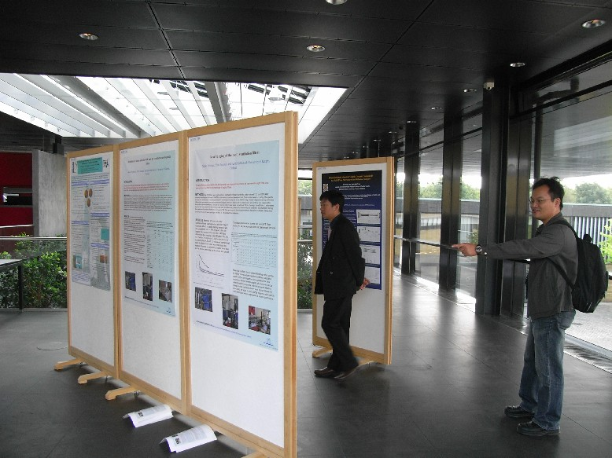 | 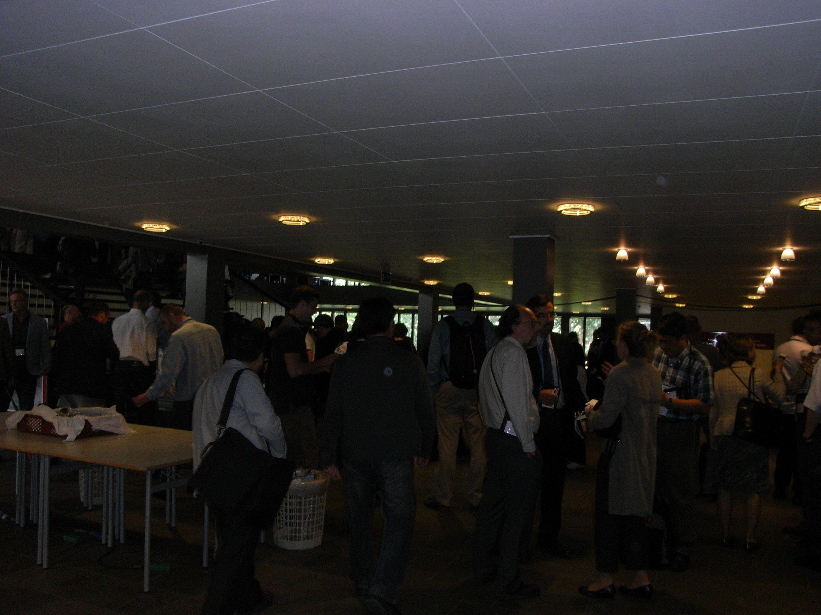
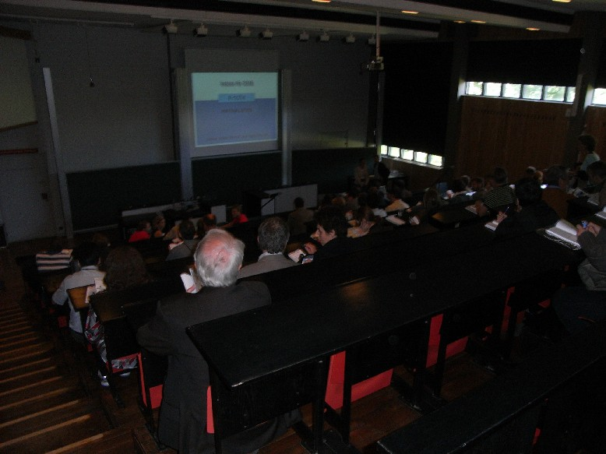 | 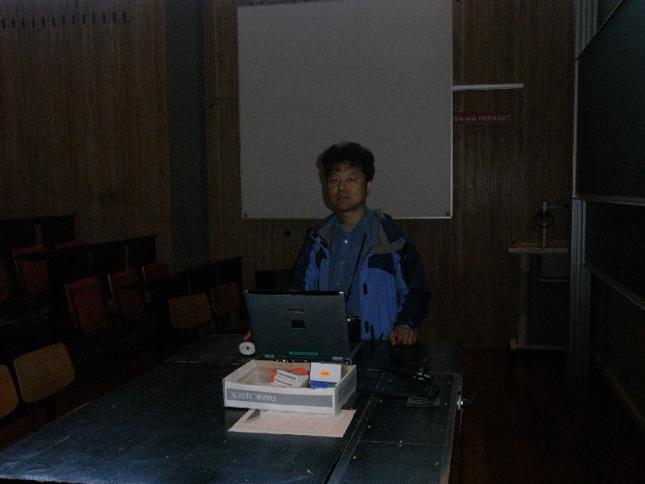
圖1 研討會會場海報論文及口頭報告論文的會場

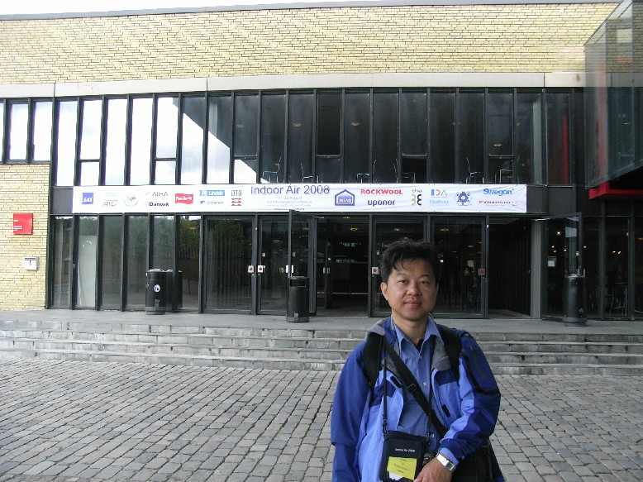 | 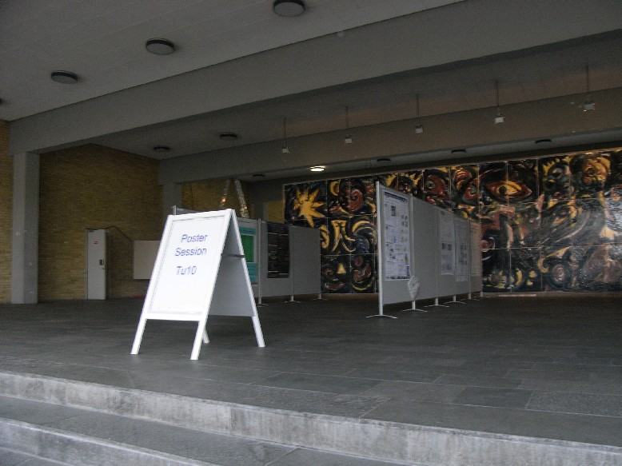
圖2 研討會會場

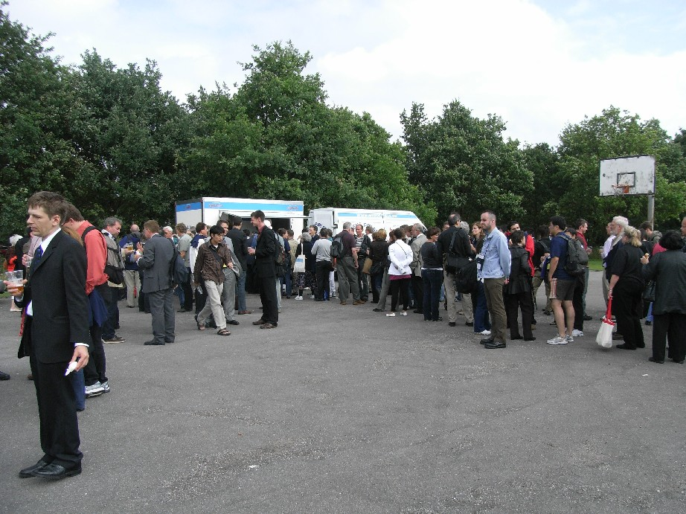 | 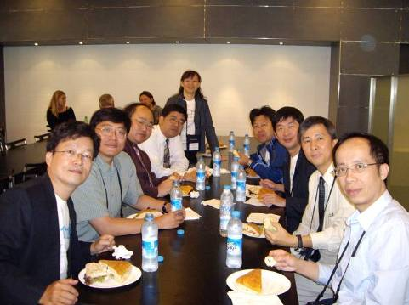
圖3 研討會的午餐

職業安全衛生機構及實驗室參訪
在出國期間，前往位在哥本哈根市外圍之丹麥職業安全衛生機構參訪，前往該中心須先搭乘S-Train到Emdrup Station下車，如圖4，再步行約10分鐘到達該機構，接洽人員為 Peder Wolkoff PhD.。該機構為丹麥勞工主管機關（Ministry of Employment）下所設置之國家級研究單位，全名為國家工作環境研究中心（National Research Centre for the Working Environment，簡稱NRCWE），負責工作環境安全政策擬定，協調工作安全相關研究工作及了解國際工作環境研究及發展趨勢。NRCWE由專家學者及政府代表等15個人組成理事會，目前由南丹麥大學（University of Southern Denmark）的健康經濟與政策教授Kjeld Møller Pedersen 教授擔任主席，並設1個一般事務主管及1個副主管、1個研發主管，共有25個專案研究群，研究人員約將近200人。
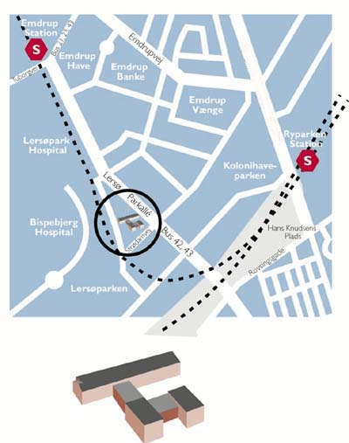 | 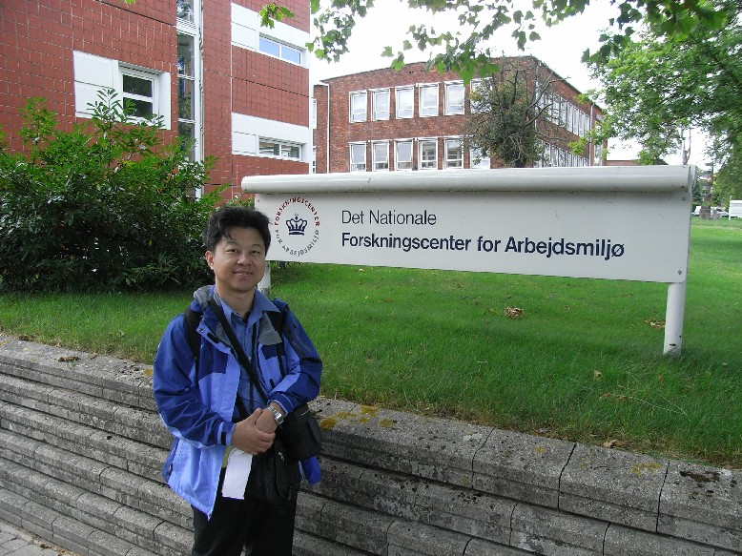
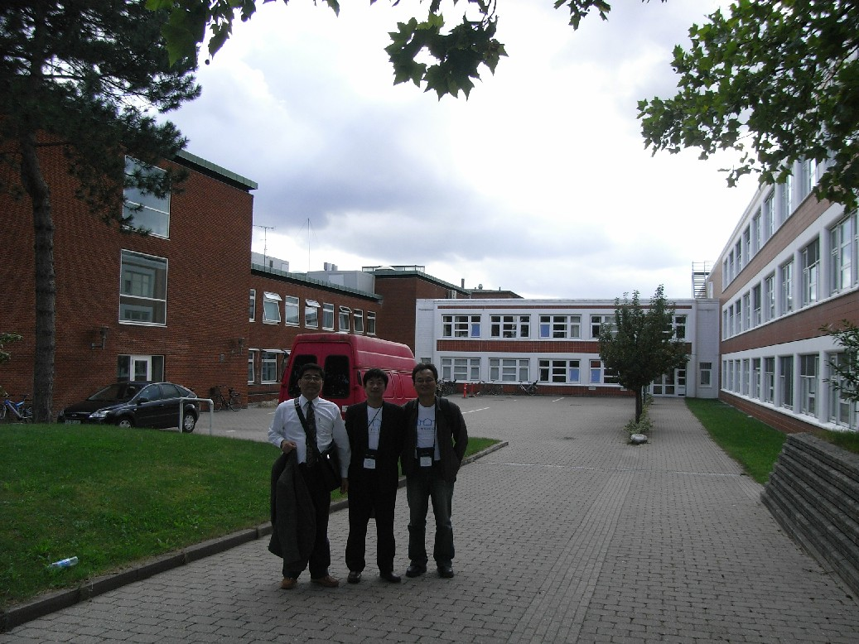楊俊毓教授、林文海教授、賴全裕教授
圖4 丹麥職業安全衛生機構NRCWE所在位置
目前該研究所研究重點策略領域包含：工作意外、職業病、人因工程、組織管理、工作環境心理學、噪音等。同時在安排下，我們也參觀了部分有關室內空氣品質之通風實驗室，發現該研究室具有相當規模，該研究室實際組裝了一個接近真實大小的模擬辦公室的作業環境，並進行各種模擬條件下的通風流場的研究，如圖5。另一個有關大眾運輸工具飛機客艙內的研究，則實際模擬飛機客艙的通風配置情形，研究其污染物暴露情形，如圖6。

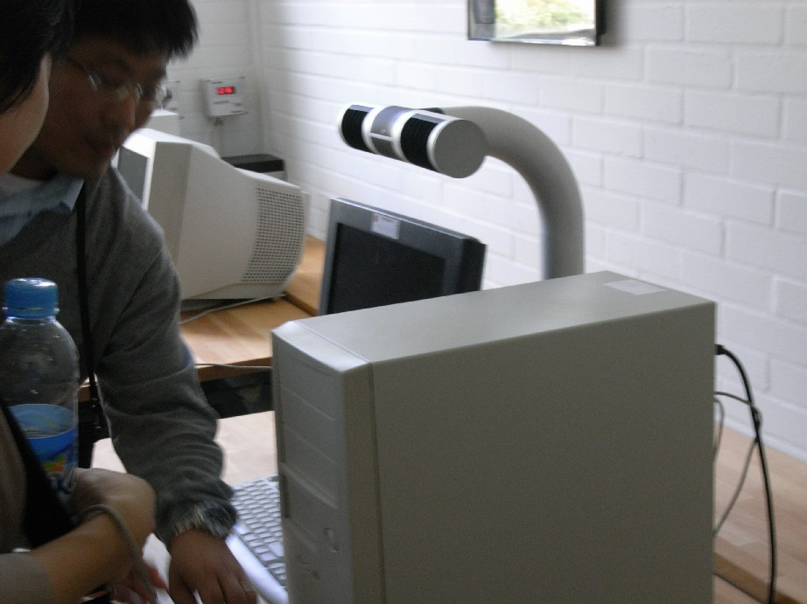 | 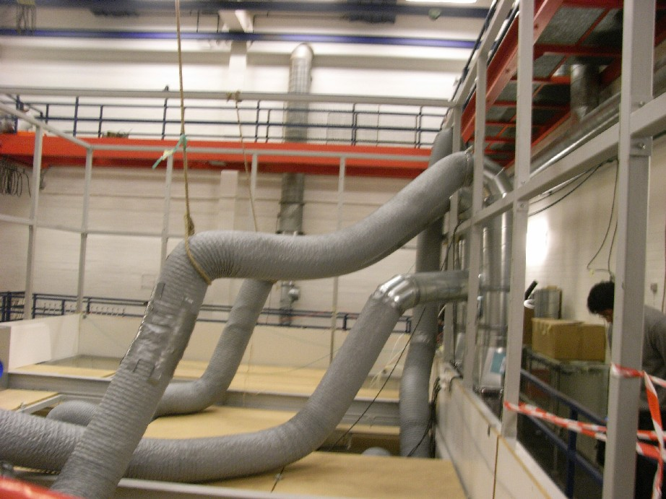
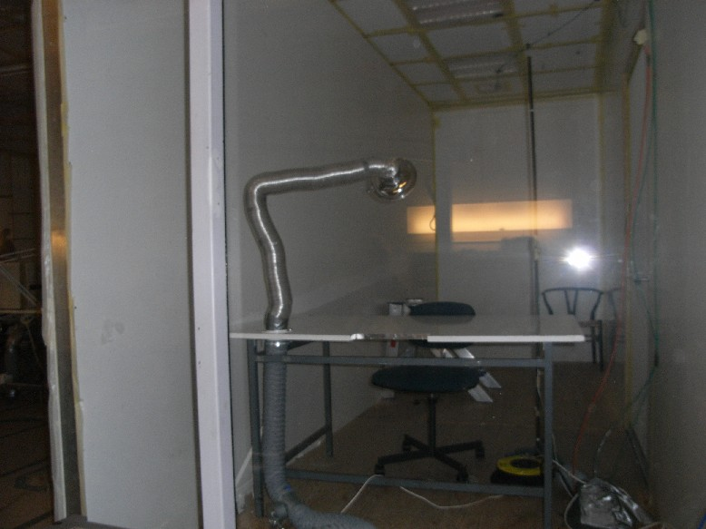 | 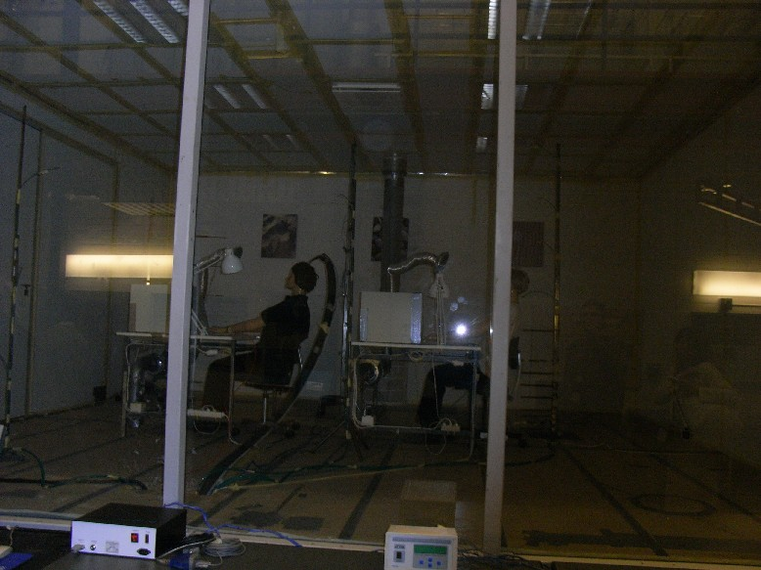
圖5 丹麥職業安全衛生機構各種作業辦公室通風實驗暴露腔

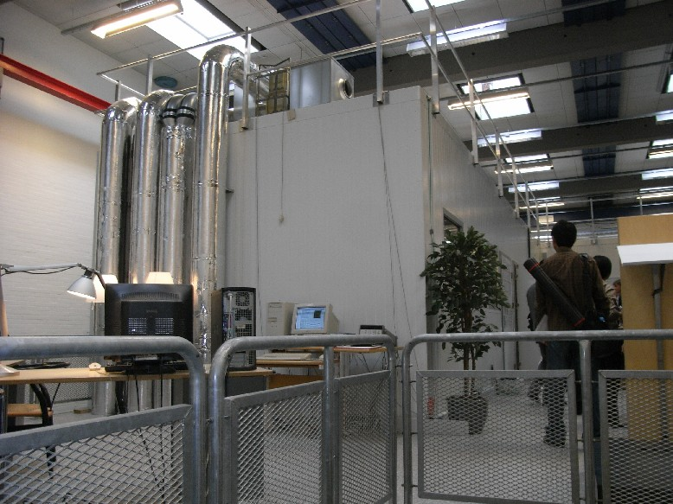 | 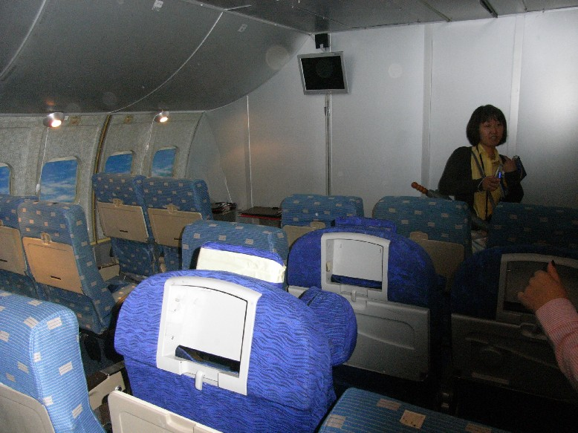
圖6 飛機客艙暴露腔
另外，在哥本哈根市內也有一個勞工博物館，開放時間是早上10時到下午16時，該館主要是展示丹麥勞工過去的一些發展史，曾經發生的重大職災情形，涵括一些紀錄紀錄照片及物品如圖7，惟該館的說明都是丹麥文，只有一部分的英文說明集中放在入口處翻閱，每個展品並沒有英文說明，亦無英文說明簡介，參觀起來較為吃力。該館也設有會議室及訓練教室，可提供會議或職業訓練用，參觀時剛好遇到飲料條置訓練班在授課。
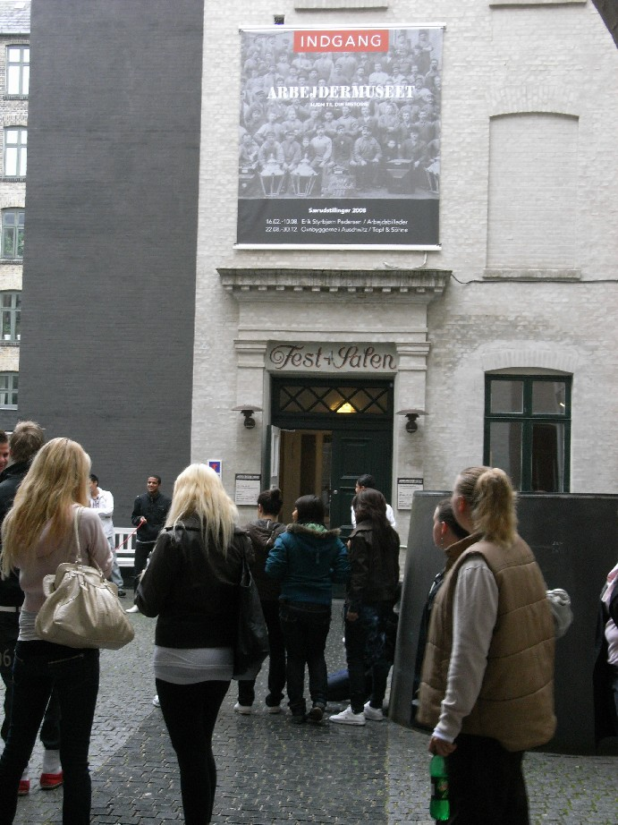 | 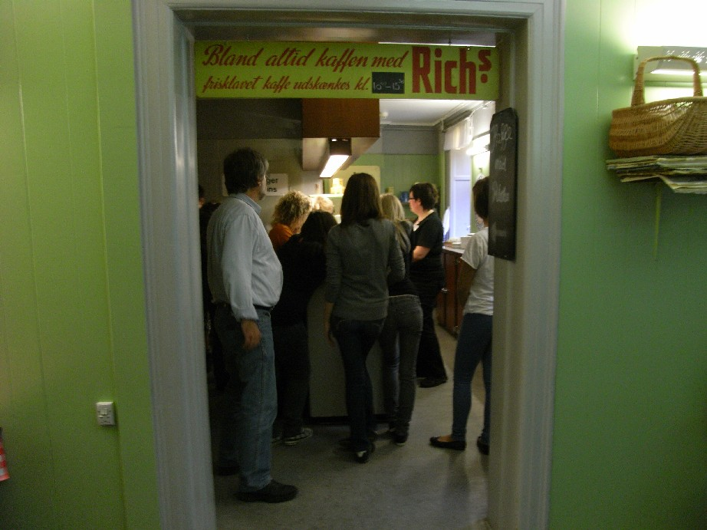
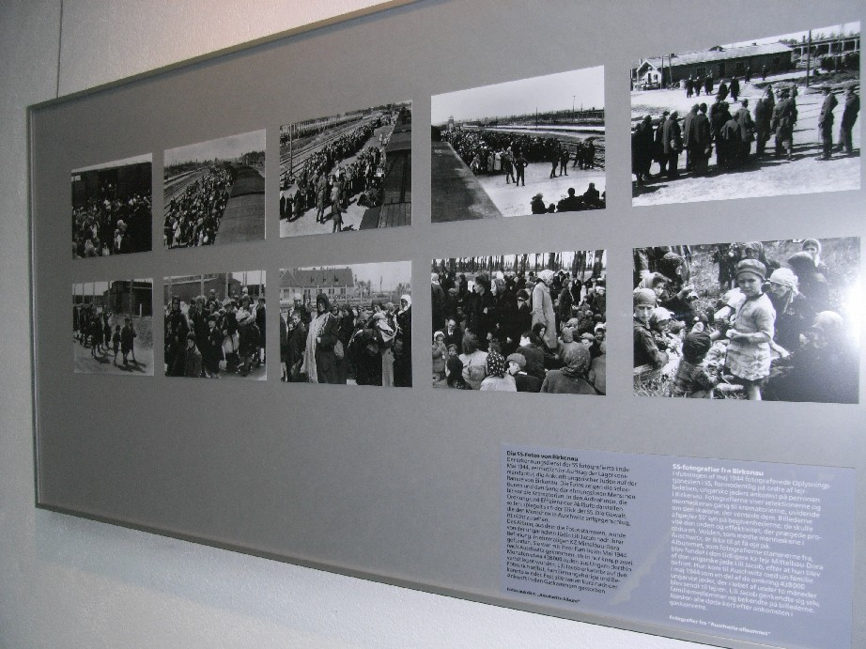 | 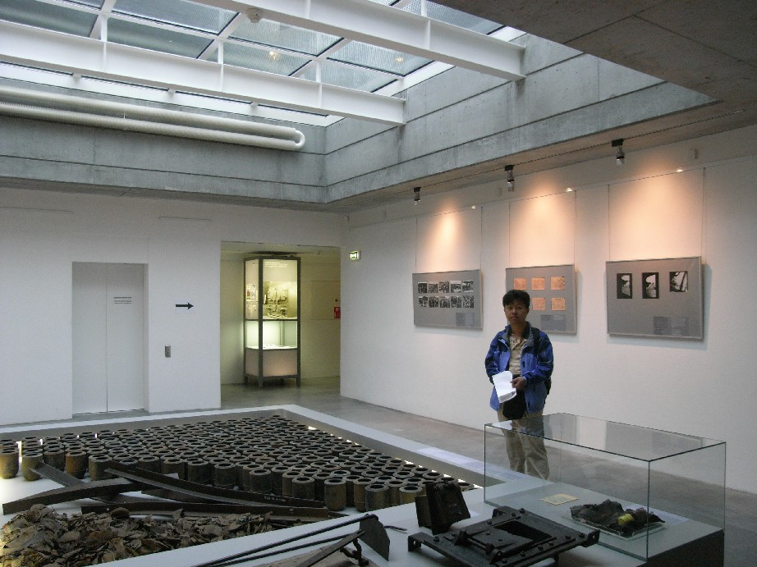
圖7 丹麥勞工博物館展示及職訓上課情形

心得與建議
2008年的室內空氣品質及氣侯研討會(11th International Conference on Indoor Air Quality and Climate, IndoorAir 2008)，在丹麥哥本哈舉行(照片如圖六)。此為第11屆之系列會議有關於整合空氣品質及氣侯，設計及運作之大型國際性會議。此次IndoorAir 2008研討會提出了最近世界各地建築IAQ，通風及能源節約之重要研究成果。同時也發現其實，在過去認為應該侷限在環保領域的室內空氣品質議題，其實早就和職場環境息息相關，無論是VOCs的消除技術、濾材相關的研究、通風系統研究、熱舒適性研究等，到特定場所如醫療院所中氣膠的採樣、暴露風險評估等，都和職場健康相關研究議題相關。但是，丹麥跟台灣一樣，沒有正式的法規值規定，我國則在94年12月30日環保署公告室內空氣品質10項指標的建議值。丹麥的室內空氣品質主要參照WHO建議值，目前全世界已有中國大陸及韓國訂定法令及WHO、美國、加拿大、日本、新加坡、瑞典、荷蘭、德國、香港等已提出相關建議值，可供作為管理室內空氣品質的參考。
本屆會議除了沿襲傳統建築IAQ、通風及能源節約等常見議題，如：建築室內環境品質、通風系統、建築環境科技、能源等之外；更引領新興研究領域的進行，如：舒適空調、創新通風系統及清淨系統、永續能源節約及創新科技解決方案等，其中也涉及了不少職場辦公室、大眾交通工具或其他工作空間的室內空氣品質問題，議題算是相當的廣泛。此次研討會參與人員領域很廣，涵括了建築、公衛、職安衛、機械、資訊、空調、土木、環醫、環科與環工等更領域專家，使得研討會的氣氛特別多元。報告者也來自超過50多個國家，包含德國、英國、瑞典、丹麥、香港、中國、埃及、瑞士、澳大利亞、日本、韓國等國家或地區。而本次我國參與教授以團體名義代表我國出席此國際會議，也有助提升我國在國際學術界之可見度。
在研討會期間經常會碰到丹麥文，丹麥文看起來跟德文很像不容易了解，所幸丹麥人的英文都很好，可以用英文溝通。五天的會程議程和內容非常多，超出想像，過去只以為室內空氣品質只是辦公室內的二氧化碳濃度和溫溼度問題，最多再加一些真菌數、甲醛或臭氧問題，卻沒想到Indoor Air也可以林林總總，產出許多議題跟職業安全衛生一樣，從各種室內環境的調查，到設計，污染防治、健康影響，現在竟然推動起個人通風系統（personal ventilation），而且發現室內空氣環境品質跟職業安全衛生這兩邊的研究，除了名稱跟對象或許有些微不同，實際上內容都很相似，而且很多部分，室內空氣品質跟職場有害物暴露根本無法獨立分離，必須一併考量。本次研討會除了每天早上9:00-10:00的大會演講，所參加的幾個議題，也都有些不曾注意過的議題。像是8月20日上午Uffe Jual Jensen的演講「Healthy housing : Scientific evidence and culture value」，他引用WHO的健康定義，認為最難獲得每個人都有的康樂（well-being），竟然是住宅環境的問題（healthy housing），尤其是經濟情形較差的人，確實如此。這和21日的Th10F8 “Forum on Emerging IEQ issues in Asian Countries”的討論不謀而合。這個論壇討論富有和經濟不良家庭的室內空氣品質問題，認為亞洲地區的室內空氣品質不良的問題，可能是經濟問題引起。
台灣的學術研究正在不斷的進步中，而某些領域早已達到所謂的國際水準，像是本所另一篇論文「Research development of bioaerosol samplers using multi-plate elutriators」的研究內容已經接近衍生新專利技術的階段，而本次參與者的研究範疇仍有在探討過濾材操作條件及效果的研究。我國國際會議的參與已從以往的「攜回國際頂尖研究資料」為目的，而逐漸轉移到「展示台灣的研究能量」與「國際接軌共同合作」，進而「喚起國際社會對台灣的認同」。本次與會過程中觀察到，台灣學界朋友參與會議的人數不在少數，可看出國內建築與都市領域學者與研究人員的用心，而台灣的第1次以「台灣室內環境品質學會」的團體名義參與這次的大會，也獲得了不少的掌聲和大大的提高了曝光度。此外，我們亦觀察到中國大陸、香港等區學者參與人數急遽增加，我們應該要特別注意他們在此領域的發展情形。
這一次到丹麥參與國際會議，見識到北歐優美的環境與風景，丹麥是童話大師安徒生的祖國，處處可見他的紀念物，也衍生了許多相關的商品跟商機；著名的哥本哈根的美人魚銅像在1913年塑成之後，就成了丹麥的象徵，來根本哈根的旅客也必然參訪。整潔、細緻、優美是大部分遊客對丹麥的第一印象，對於他的公園、花園等地區的確如此。市區的廣場上噴泉、雕像、鮮豔繽紛的花朵與四處翱翔的白鴿，讓這個國家散發著祥和、悠閒的氣氛。此行也領會了丹麥驚人的物價水準，所得稅金可高達40%，而部分的營業稅也高達25%，舉例說，便利商店的鋁箔罐可樂，定價10DK（1DK＝6.4NT）付錢時可能是12.5DK，折算台幣約80元，大概是台灣的4倍價錢。三明治或漢堡大約在30-50DK之間，故約在台幣190-350元之間，餐廳用餐多在100DK以上，大部分在200Dk以上，物價之高大家都不敢領教。住宿更是不用說，最便宜的旅館單人房1天也要約600DK以上，故以現行的差旅費來說，是非常緊迫的。不過對於丹麥人而言，丹麥的社會福利很好，從出生養到老，最明顯的例子是我花了35DK買了一個小的炒麵便當，坐在市政廳廣場用晚餐，突然發現我旁邊的遊民正領了比我還大的燴飯便當盒在用餐，吃的比我好，真不知是我太窮還是丹麥福利太好，所以遊民真的也是不少，在最熱鬧的街口附近，或近市中心的捷運站口都有幾個，完全打破我丹麥無乞丐的觀念，一般街道也不是太乾淨，垃圾煙頭一樣不比我們的街道少。丹麥的勞工大部分下午4時就下班，少數服務業會到7點下班，周六部分服務業仍會營業，周日則很多店面都不會開門，或是只營業到中午，據悉是因為一日的工作時數不能超過7小時，否則會受罰。
出差期間也安排時間前去台北駐丹麥代表處拜會，代表處就在丹麥皇宮的旁邊，適逢劉代表溪泉有空接見，交換了一些台灣在丹麥外交發展現況跟僑民活動情形，並表示日後願意協助我們與丹麥官方聯繫事宜，稍後並且也與代表處王俊義秘書及陳忠正組長進行短暫交談並互換名片，此行主要目的是希望往後能藉由外館的力量，有機會收集丹麥職業安全衛生方面的相關資訊，也獲得代表處同仁的允諾會儘量幫忙。
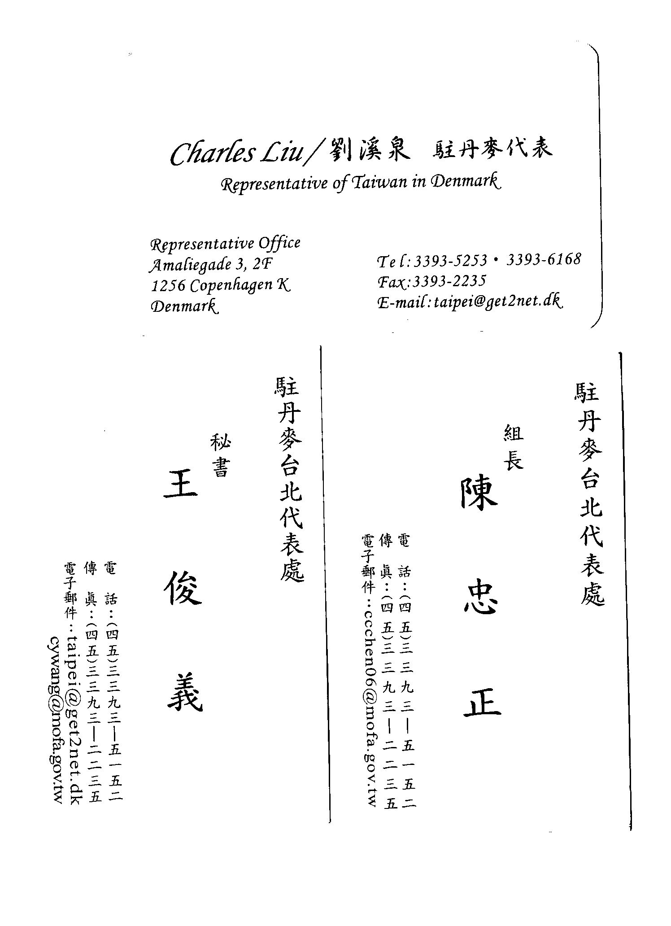
圖7 台灣駐丹麥台北代表處人員
這次的出國展示，是一項非常好的經驗，就參加經驗，提出下列建議，可供未來參考。
- 此次參與研討會發現我國學者的研究成果，並不輸工業先進國家的水準，部分還有超越的可能。
- 室內空氣品質與室內環境品質的議題，實際上與許多與職業安全衛生議題重疊，像是醫療院所或大眾運輸工具工作場所等，這些在我國職業安全衛生相關研究中，可以考慮從室內空氣品質的觀點來進行探討。
- 本次以學生身分報名可以節省研討會註冊經費一半以上，但因為識別名牌可顯示教授及學生的身分不同，在與其他國家教授進行交流時，有時較不利溝通，需花費較多時間說明所屬機關代表身分，未來仍宜以一般身分報名登陸為佳。
- 我國在許多地方設有代表處，雖然外館通常作業都很忙碌，但是他們仍希望有需要幫忙仍可以先跟他們聯繫，至少可以提供一些生活或交通資訊，故建議往後出國同仁地區如有代表處，可以嘗試看看事先聯繫外館詢問相關事宜。
- 北歐地區生活費太貴，因此如到類似高生活費地區出差，最好與參與的教授等多人同行，以分擔住宿生活等費用，否則現行差旅費無法支應出差所需費用。

附件一 本所有關之發表論文

附件二 目前各國室內空氣品質IAQ建議情形

我國室內空氣品質IAQ建議值

